**UNND HUYỆN NAM SÁCH**

**TRƯỜNG TH AN SƠN**



**THƯ MỤC**

**MỘT SỐ TÁC PHẨM VĂN HỌC**

**THIẾU NHI VIỆT NAM**

**NĂM HỌC 2024 - 2025**

**LỜI GIỚI THIỆU**

Văn học thiếu nhi đa dạng về thể loại, phong phú về nội dung, hình thức; chứa đựng nhiều giá trị nhân văn hướng tới giáo dục và hoàn thiện nhân cách con người. Là những sáng tác phù hợp với tâm lí lứa tuổi khác nhau của trẻ em, được “nhìn đôi mắt trẻ thơ” và xuất phát từ cảm xúc hồn nhiên, trong trẻo, tự nhiên “như trẻ thơ”. Mỗi lần sáng tác cho các em là một lần người viết được “sống lại” tuổi thơ của mình và hòa đồng tâm hồn với trẻ thơ. Thế giới xung quanh trẻ luôn vui tươi, trong trẻo. Niềm vui như là một lẽ sống tự nhiên của các em - từ cách nhìn, cách nghe, cách cảm, cách nghĩ, trí tưởng tượng… Một tác phẩm viết về con người hay đồ vật chỉ được coi là một tác phẩm văn học thiếu nhi khi tác giả biết “trẻ con hóa” những con vật, đồ vật ấy để nói lên những suy nghĩ của chính các em; cảm thông, chia sẻ, cảm hóa các em bằng những bài học nhân ái, nhẹ nhàng mà sâu sắc. Lần này Thư viện giới thiệu đến các bạn học sinh Thư mục sách về các tác phẩm văn học thiếu nhi Việt Nam để các bạn có thể trải nghiệm tuổi thơ được sáng tạo cho các bạn nhỏ của từng tác giả khác nhau, đồng thời nhìn thấy chính mình trong những câu chuyện tuổi thơ để tưởng nhớ về thời thơ ấu của bản thân cũng như tìm hiểu về các tác phẩm văn học thiếu nhi của Việt Nam. Cuốn thư mục gồm bẩy đầu sách.

            Để giúp thầy cô và các em học sinh thuận tiện, dễ dàng trong việc tra cứu và tìm đọc những tác phẩm văn học thiếu nhi Việt Nam, để nâng cao chất lượng giảng dạy và học tập môn “Văn, Tiếng việt” nói riêng, các môn xã hội khác nói chung, Thư viện Nhà trường biên soạn cuốn thư mục “ Một số tác phẩm văn học thiếu nhi của Việt Nam”.

            Hy vọng, sự ra mắt của cuốn th­ư mục, sẽ giúp thầy cô và các em học sinh có thêm một cụng cụ tra cứu hữu hiệu, góp phần nâng cao chất lượng dạy và học trong Nhà trường.

Thư mục được sắp xếp theo thứ tự chữ cái tên tác giả. Cuối thư mục có bảng tra cứu theo tên tác giả. Song do trình độ và nhận thức của người biên soạn còn hạn chế nên khó tránh khỏi những thiếu sót rất mong nhận được các ý kiến đóng góp từ bạn đọc để Thư mục ngày càng hoàn thiện hơn.

Xin trân trọng cảm ơn **.**

NGƯỜI BIÊN SOẠN

Nguyễn Thị Thúy

**1. ĐẤT RỪNG PHƯƠNG NAM**

Đất rừng Phương Nam / Đoàn Giỏi.- H. : Văn học, 2012.- 255tr.:20cm.

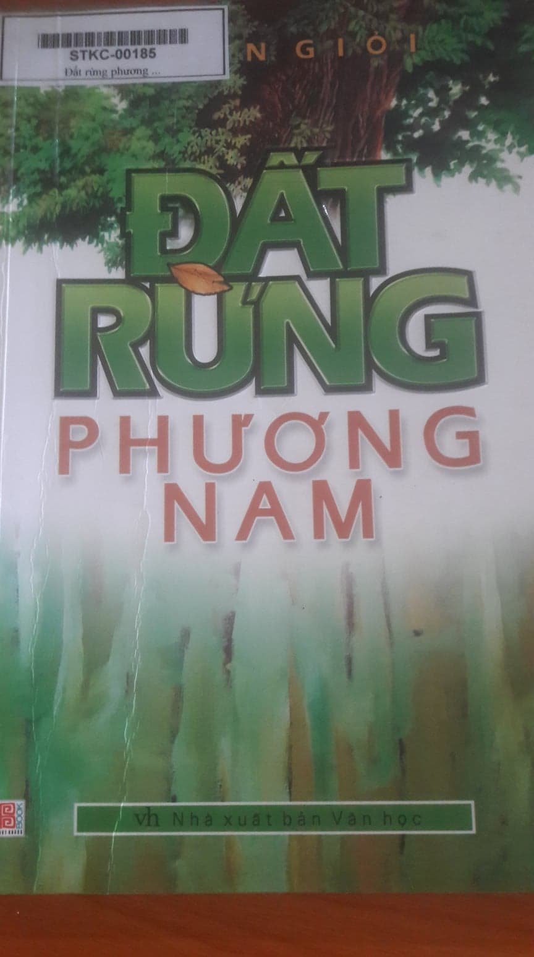

Tóm tắt: Câu chuyện mượn hình ảnh một cậu bé bị lưu lạc trong thời kỳ kháng chiến chống Pháp ở Nam bộ để giới thiệu "Đất rừng Phương Nam". Nơi đó, một vùng đất vô cùng giàu có, hào phóng và hùng vĩ với những con người trung hậu, trí dũng, một lòng một dạ theo kháng chiến. "Đất rừng phương Nam" của Đoàn Giỏi như một xã hội của miền sông nước Tây Nam bộ thu nhỏ. Bởi ở nơi đó, người đọc đã tìm thấy hình ảnh người dân của vùng đất phương Nam từ sông Tiền, sông Hậu trải dài đến Kiên Giang - Rạch Giá, rồi xuống tận rừng U Minh, sau đó dừng lại ở Năm Căn Cà Mau. Bối cảnh trong "Đất rừng phương Nam" là cả một đất trời thiên nhiên ưu đãi, cánh đồng bát ngát mênh mông, sóng nước rì rầm, rừng rậm bạt ngàn trù phú, thú rừng hoang dã muôn loài... Có thể nói truyện đã mang đến cho người đọc nhiều thú vị. Mục lục: Thi sĩ của đất rừng phương Nam Trong tửu quán Ông lão bán rắn Đêm kinh khủng Ôn lại ngày cũ Bước đầu cuộc sống phiêu lưu Gia đình bố nuôi tôi Đi câu rắn Đi lấy mật Trong lều người đàn ông cô độc giữa rừng Rừng cháy Chạm trán với hổ Cái chết của Võ Tòng Mũi tên thù Phường săn cá sấu Qua Sróc Miên Sân chim Rừng đước Cà Mau Du kích trong rừng Lên đường chiến đấu

**2.100 TRUYỆN CỔ TÍCH VIỆT NAM HAY NHẤT**

100 truyện cổ tích Việt Nam hay nhất / Nguyễn Cừ .: H.: Văn học, 2011.: 391tr.:19cm.

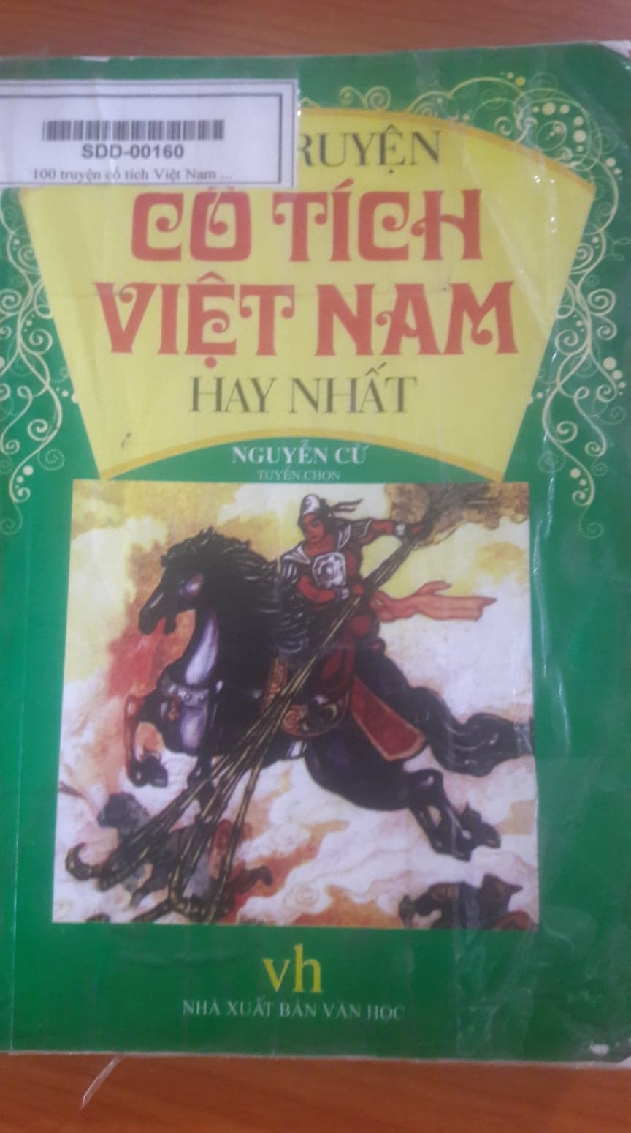

Tóm tắt: Từ xưa đến nay, đã có biết bao thế hệ người Việt lớn lên cùng cổ tích. Những câu chuyện diệu kì, thấm đẫm tâm hồn dân tộc ấy cứ tự nhiên đi vào tuổi thơ, lớn lên cùng năm tháng và trở thành hành trang trong suốt cuộc đời.

Điểm đặc biệt của tập truyện này là ngoài những câu chuyện gần gũi, thân quen như Bánh chưng, bánh dày; Sơn Tinh, Thủy Tinh; Tấm Cám hay Cây khế, 100 truyện cổ tích Việt Nam còn giới thiệu đến các em những truyện cổ đặc sắc của các dân tộc ở mọi miền đất nước, từ các dân tộc vùng núi phía Bắc như Tày, Nùng, Dao, Thái cho đến các dân tộc Ba-na, Ê-đê, Gia-rai ở rừng núi Tây Nguyên, từ các dân tộc vùng đồng bằng sông Cửu Long như Khơ-me cho đến các dân tộc vùng Nam Trung Bộ như Chăm, Cor. Mỗi câu chuyện lại đưa các em đến một vùng đất mới, phiêu lưu cùng các nhân vật mới. Lúc là chàng dũng sĩ K’Chơi của dân tộc Cơ-ho dùng sức người thắng voi rừng, rắn dữ, khi là cô gái xinh đẹp, nhân hậu người Xơ-đăng vì cứu mẹ nên chấp nhận làm vợ của trăn. Lúc là cậu bé người Tày Cẩu Khây tài ba, giỏi võ giúp dân làng diệt trừ yêu tinh, khi là cô bé chăn vịt người Nùng thông minh, dũng cảm ra trận dẹp giặc. Rồi cùng tìm hiểu tại sao gà có mào đỏ còn mỏ vịt lại bẹp; tại sao loài cá thác lác mình lại dẹp như thế; rồi nguồn gốc của mưa, gió, mặt trăng, mặt trời… Và các em cũng được làm quen với những phong tục hay, những tập quán lạ cùng những tính cách, nét sinh hoạt độc đáo của đồng bào mình ở những vùng đất khác nhau. Qua những điều ấy, những quan niệm đầu tiên về cái thiện, cái ác, cái đẹp, cái xấu, lẽ sống và sự công bằng sẽ tự nhiên lớn lên, bồi đắp và định hình.

Với những điều trên, chúng tôi hi vọng 100 truyện cổ tích Việt Nam sẽ là một món quà quý giá dành tặng cho các em nhỏ cũng như cho những người còn yêu các câu chuyện cổ tích.

**3. CỔ TÍCH VỀ CÁC LOÀI HOA VÀ QUẢ**

Cổ tích về các loài hoa và quả / Ngọc Hà .: Gia Lai .: Hồng Bàng, 2013.: 483tr.: 20cm.

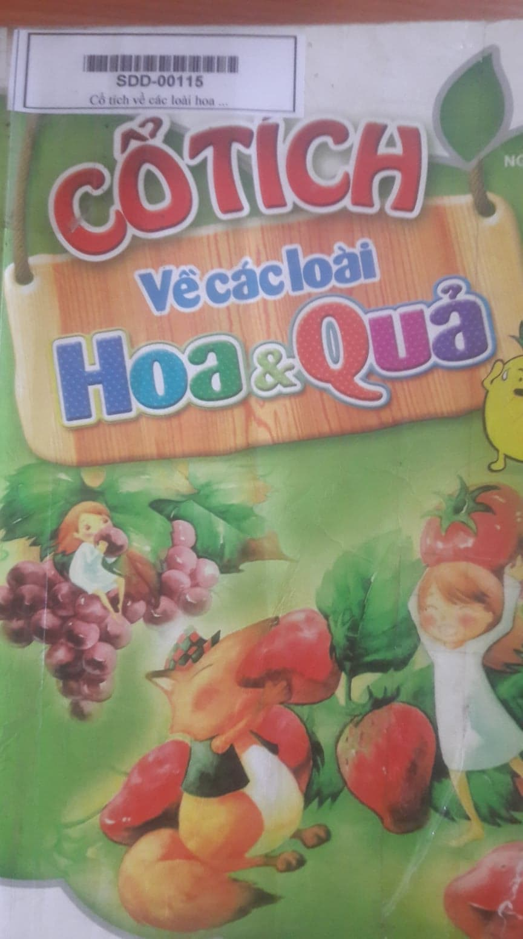

Tóm tắt: Trẻ con bao giờ cũng tò mò và thích đặt câu hỏi về thế giới xung quanh: tại sao thế này, tại sao thế khác. Cuốn sách “Cổ tích về các loài hoa và quả” sẽ đưa ra những lời lý giải về nguồn gốc của mọi loài cây, loài hoa mà các em thường gặp. Mỗi loài cây, loài hoa đều ẩn trong mình một câu chuyện riêng.

Cuốn sách được viết theo lối cổ tích hiện đại, ngắn gọn, súc tích và rất dễ thương. Bằng một giọng văn nhỏ nhẹ, giản dị, tập sách gồm gần 50 câu chuyện lần lượt giải thích tại sao lại có quả dưa hấu, quả sầu riêng, quả vú sữa, hạt lúa… .Tại sao lại có hoa hồng, hoa huệ, hoa thiên lý, hoa thủy tiên, hoa phượng…

Mỗi câu chuyện đều chứa đựng một triết lý nhân sinh, một thông điệp đạo đức nhẹ nhàng. Tiếp thu tinh hoa từ chuyện cổ tích Việt Nam, cuốn sách ca ngợi lối sống nhân nghĩa thủy chung, lên án những kẻ bạc tình bạc nghĩa và những thói hư tật xấu của con người. Cuốn sách kích thích trí tưởng tượng của các em nhỏ và nuôi dưỡng những tình cảm tốt đẹp như tình cảm gia đình, bạn bè, thầy trò, tình yêu quê hương đất nước…

4.**TUỔI THƠ DỮ DỘI**

Tuổi thơ dữ dội / Phùng Quán .: H .: Văn học, 2013.: 781tr.: 20cm.

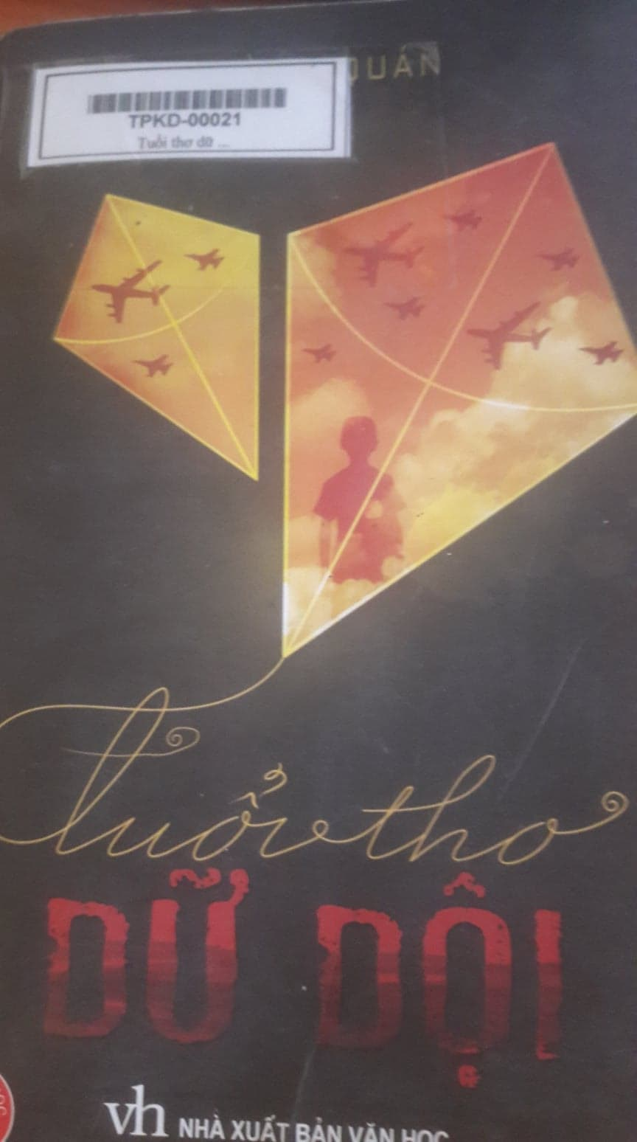

Tóm tắt: Tuổi thơ dữ dội - cuốn truyện xoay quanh cuộc sống chiến đấu và hy sinh của những thiếu niên 13, 14 tuổi trong hàng ngũ Đội thiếu niên trinh sát của trung đoàn Trần Cao Vân. Những Lượm, Mừng, Quỳnh sơn ca, Hòa đen, Bồng da rắn, Vịnh sưa, Tư dát... mỗi người một hoàn cảnh song đều chung quyết tâm, nhiệt huyết và lòng yêu nước, đã tham gia chiến đấu hết mình và hy sinh khi tuổi đời còn rất trẻ.

Đúng như tên truyện, độc giả sẽ bắt gặp ở đó những chi tiết thực sự dữ dội về cuộc đời thiếu niên bất hạnh, về cuộc chiến tranh chống giặc tàn khốc nhưng ẩn sâu bên trong ta vẫn thấy những tâm hồn trong sáng và vô tư, thấy sự can trường, dũng cảm phi thường của nhân vật. Tất cả những ai đã từng đọc tác phẩm này hầu như đều không ngăn được xúc động và những giọt nước mắt cảm thương, cảm phục. Đây thực sự là một tác phẩm quý trong kho tàng văn học Việt Nam. Một câu chuyện khơi dậy trong mỗi người [tình yêu](http://tiki.vn/tieu-thuyet-tinh-cam-lang-man/c844) đất nước và niềm trân trọng ký ức tuổi thơ...

Các đánh giá về tác phẩm: "... Có một viên ngọc quý thời gian dành riêng để ban tặng con người, đó là Tuổi thơ. Viên ngọc màu nhiệm, trong sáng nhưng quá mong manh, không thể tìm thấy lần thứ hai trong đời. Và có một thế hệ người Việt chưa bao giờ được cầm viên ngọc trên tay, Tuổi thơ dữ dội của Phùng Quán được viết cho thế hệ đó. Hãy đọc để nhớ lại, để tự hào, và để cầu nguyện cho những Tuổi thơ sắp ra đời..." - Nhà văn Hoàng Phủ Ngọc Tường.

**5.BÚP SEN XANH**

Búp sen xanh/ Sơn Tùng .: H .: Kim Đồng, 2017.: 362tr.: 20cm.

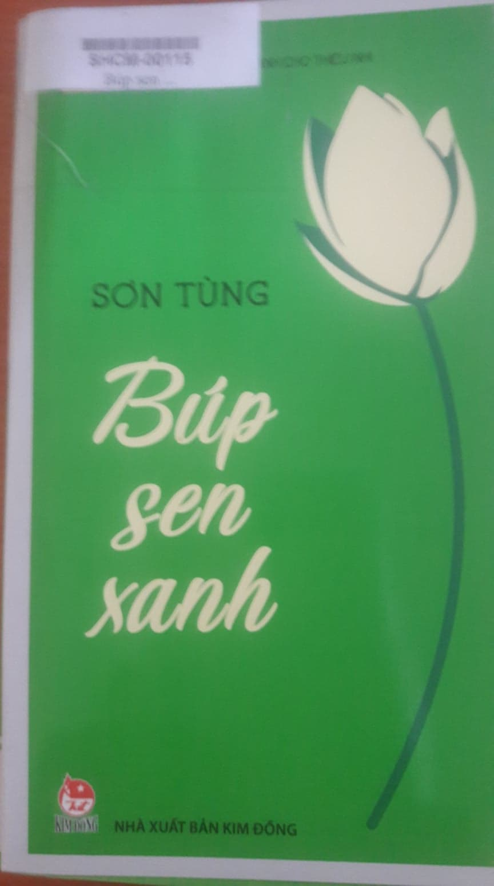

Tóm tắt: "Búp sen xanh" là tiểu thuyết lịch sử về thời thơ ấu và thời trai trẻ của Chủ tịch Hồ Chí Minh. Cuốn sách đã được nhà văn Sơn Tùng ấp ủ từ năm 1948 và đến năm 1980 mới hoàn thành. Đây là một kỳ công đối với nhà văn Sơn Tùng nói riêng vì nhà văn là thương binh, luôn phải gồng mình chống chọi với bệnh tật trong điều kiện còn nhiều khó khăn.

Cuốn sách mở đầu vào ngày cậu bé Nguyễn Sinh Cung ra đời và kết thúc ở thời điểm anh thanh niên Nguyễn Tất Thành chuẩn bị rời bến cảng Nhà Rồng, ra đi tìm đường cứu nước. Xuyên suốt tác phẩm, hình tượng Chủ tịch Hồ Chí Minh hiện lên chân thật, giản dị và đời thường. Các em nhỏ khi đọc sách có thể coi cậu bé Nguyễn Sinh Cung là một người bạn cùng trang lứa với mình đồng thời là một tấm gương để noi theo học hỏi. Cuốn sách cũng lý giải nguồn gốc hình thành nhân cách và tư tưởng Hồ Chí Minh khi được sinh trưởng trong một gia đình và quê hương giàu tinh thần yêu nước. *Búp sen xanh* luôn được đánh giá như một trong những tác phẩm xuất sắc viết về Chủ tịch Hồ Chí Minh và rất được các bạn nhỏ yêu thích.

**6.DẾ MÈN PHƯU LƯU KÝ**

Dế mèn phưu lưu ký/ Tô Hoài.: H .: Văn học, 2011.: 154tr.: 20cm.

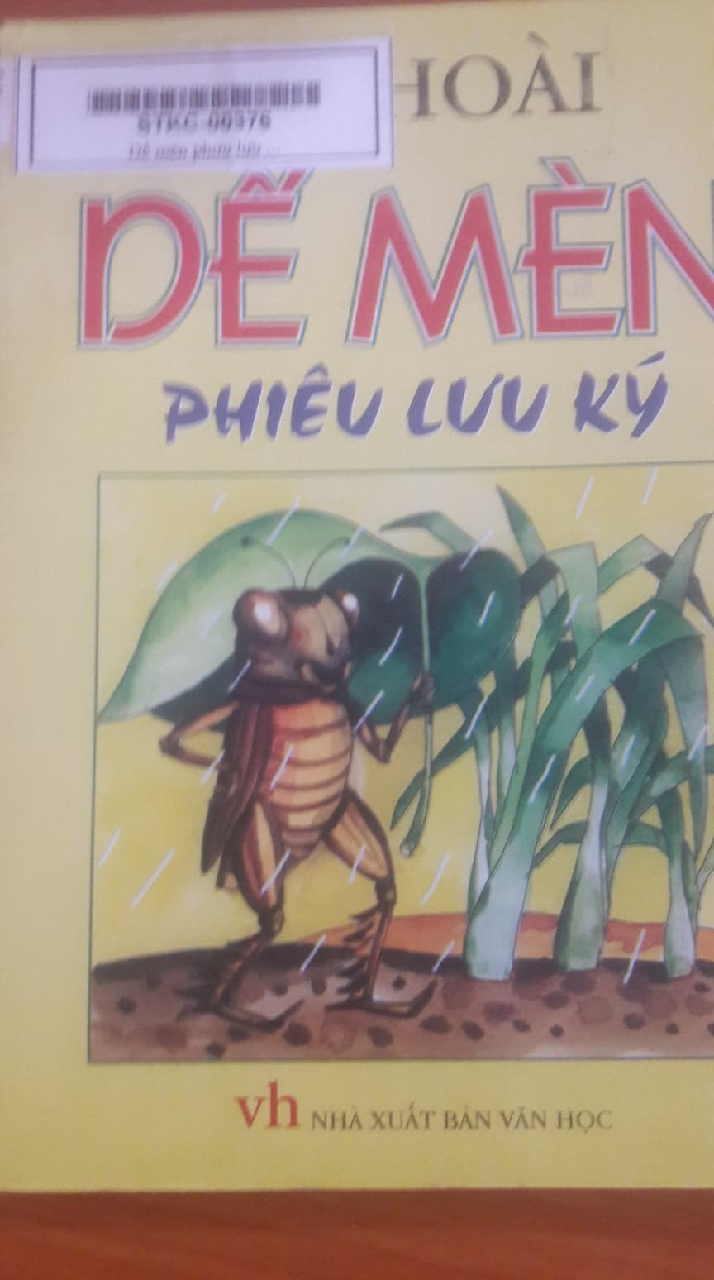

|  |
| --- |
|  |

Tóm Tắt: Dế mèn phiêu lưu ký đã trở thành một tác phẩm văn học kinh điển dành cho thiếu nhi Việt Nam và được đưa vào giảng dạy trong nhà trường. Bằng sự quan sát tỉ mỉ, tinh tế, Tô Hoài đã vẽ nên một thế giới côn trùng sinh động và phức tạp chẳng kém gì thế giới loài người. Những đặc điểm thú vị và thói quen sinh hoạt đặc trưng của các loài Dế, Xén tóc, Cóc, Châu Chấu, Kiến… sẽ rất hấp dẫn đối với các độc giả nhỏ tuổi, lứa tuổi thích khám phá tìm hiểu về thế giới xung quanh.

Dế mèn phiêu lưu ký được viết bằng một giọng văn hài hước và ý nhị. Câu chuyện có nhiều biến cố, tình huống bất ngờ kích thích trí tưởng tượng của các em nhỏ. Nhân vật chính của tác phẩm, chàng Dế mèn vừa can đảm, tốt bụng, trượng nghĩa nhưng cũng có những lúc kiêu căng, ngạo mạn, gây ra bao hậu quả... sẽ đem lại cho các em những bài học đầu tiên về tình bạn và cách ứng xử trong cuộc sống. Đây cũng là tác phẩm giàu lý tưởng, ấp ủ mơ ước về một thế giới đại đồng, nơi tất cả đều là anh em, bạn bè. Đến nay, Dế mèn phiêu lưu ký đã chu du tới gần 40 quốc gia và được dịch ra gần 40 thứ tiếng trên thế giới.

**7. GÓC SÂN VÀ KHOẢNG TRỜI**

Góc sân và khoảng trời/ Trần Đăng Khoa.: H .: Sở GD HD, 1977.: 172tr.: 20cm.

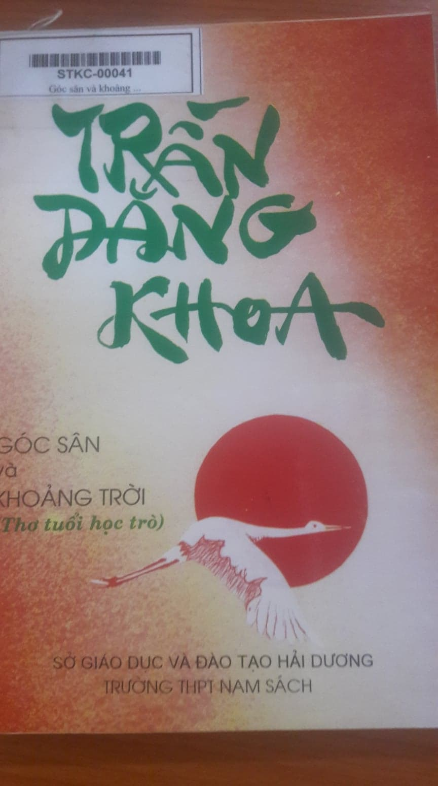

|  |
| --- |
|  |

Tóm tắt: “Góc sân và khoảng trời” xuất bản lần đầu tiên vào năm 1968 khi tác giả mới 10 tuổi. Tập thơ đã góp phần gây dựng nên danh hiệu “thần đồng thơ” một thời cho nhà thơ Trần Đăng Khoa.

Tập thơ là cái nhìn trong trẻo đầy bỡ ngỡ và yêu thương đối với tất cả những điều nhỏ bé, giản dị của cuộc sống xung quanh. Thế giới trong thơ Trần Đăng Khoa chỉ quanh quẩn trong vườn nhà với vầng trăng, cây dừa, đàn gà, giàn trầu hoặc trong phạm vi lũy tre làng với dòng sông, cánh cò, con trâu đang gặm cỏ… Nhưng tất cả thế giới loài vật ấy đã được nhân cách hóa, trở nên sống động xôn xao với những suy nghĩ, lo toan, tình cảm như con người.

Trần Đăng Khoa đã có những vần thơ rất xúc đông về mẹ, về cha, về người thầy và những người bạn của mình. Được sáng tác trong bối cảnh thời chiến, tập thơ còn chứa đựng những tình cảm trong sáng với Chủ tịch Hồ Chí Minh, với những người lính cầm súng bảo vệ quê hương.

Hình ảnh trong thơ Trần Đăng Khoa ngộ nghĩnh, đáng yêu, cách sử dụng các phép so sánh, nhân hóa, ẩn dụ, cách chọn lọc từ ngữ khiến cho nhiều người lớn phải thán phục. Những bài thơ như *Hạt gạo làng ta, Nghe thầy đọc thơ, Đám ma bác giun*… đã được nhiều thế hệ trẻ em yêu thích và học thuộc.

**BẢNG TRA CỨU**

1. Tra cứu sách theo tên tác giả

|  |  |  |  |
| --- | --- | --- | --- |
| **Stt** | **Tên Sách** | **Tên chữ cái** | **Trang** |
| 1 | ĐOÀN GIỎI  Đất rừng phương nam | Đ | 2 |
| 2 | **NGUYỄN CỪ**  Một trăm truyện cổ tích Việt Nam hay nhất | N | 2-3 |
| 3 | NGỌC HÀ  Cổ tích về các loài hoa và quả | N | 3 |
| 4 | PHÙNG QUÁN  Tuổi thơ dữ dội | P | 3-4 |
| 5 | SƠN TÙNG  Búp sen xanh | S | 4-5 |
| 6 | TÔ HOÀI  Dế mèn phưu lư ký | T | 6 |
| 7 | TRẦN ĐĂNG KHOA  Góc sân và khoảng trời | T | 6-7 |